Новые УРОКИ
Новый сайт от проекта UROKI.NET. Конспекты уроков, классные часы, сценарии школьных праздников. Всё для учителя - всё бесплатно!

9 КЛАСС ГЕОГРАФИЯ
Пн. Июл 17th, 2023 9:33:20 AM

Сельское хозяйство. Растениеводство — конспект урока географии

От Глеб Беломедведев
⬧ ИЮЛ 17, 2023  #кроссворд, #презентация, #пшеница, #растениеводство, #Россия,
#сельское хозяйство, #технологическая карта  Время прочтения: 9 минут(ы)

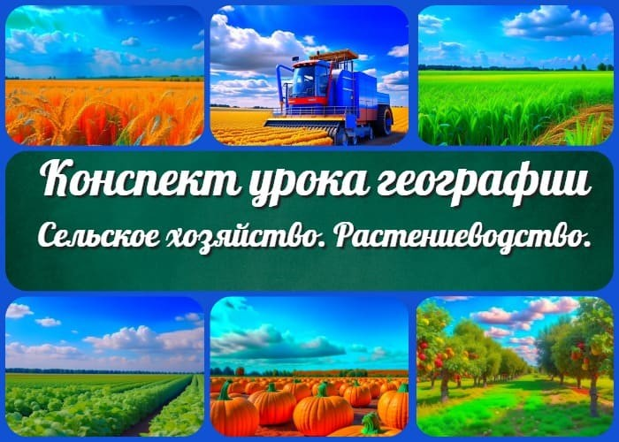

Содержание [Скрыть]

1 «Сельское хозяйство. Растениеводство» — конспект урока географии 2 Вступление
3 Выберите похожие названия конспекта урока 4 Класс
5 Раздел календарного планирования по географии в 9 классе 6 УМК (Учебно-методический комплекс)
- Учебник
- Время проведения
- Вид
- Тип
- Форма урока
- Оборудование
- Цель урока
- Задачи урока
  - Обучающая
  - Развивающая
  - Воспитательная 15 Ожидаемые результаты


Добро пожаловать на урок географии, уважаемые коллеги! Он посвящен теме «Сельское хозяйство. Растениеводство». Здесь вы найдете полный и подробный конспект урока, который поможет вам провести занятие на высоком уровне. Кроме того, предлагаю вашему вниманию дополнительные материалы, такие как кроссворд, технологическая карта, презентация, которые помогут учащимся лучше усвоить материал и сделать урок
интересным и познавательным.
  - Личностные
  - Метапредметные
  - Предметные
- Методические приемы
- Введение
  - Приветствие и организационный момент
  - Мотивация 18 Основная часть
  - Введение в тему
  - Роль аграрного сектора в экономике России
  - Растениеводство в аграрном секторе
  - Распределение сельскохозяйственных земель
  - Проблемы и перспективы прогресса растениеводства в России 19 Заключение
- Рефлексия
- Домашнее задание
- Дополнительные активности (оставшееся время) 23 Технологическая карта
- Кроссворд
- Смотреть видео по теме 26 Презентация
27 Список источников и использованной литературы

«Сельское хозяйство. Растениеводство»
— конспект урока географии Вступление

Выберите похожие названия конспекта урока

«Роль сельского хозяйства в экономике России»
«Сельское хозяйство: основные отрасли и проблемы»
«Растениеводство: технологии и перспективы отрасли»

Класс

9 класс

Раздел календарного планирования по географии в 9 классе

Главные отрасли и межотраслевые комплексы

УМК (Учебно-методический комплекс)

укажите название своего УМК по которому Вы работаете

Учебник
«География: учебник для 9 класса». Укажите название своего учебника

Время проведения

45 минут.

Вид

Урок изучения нового материала.

Тип

Комбинированный урок.

Форма урока

Фронтальная работа с элементами групповой и индивидуальной работы.

Оборудование

Учебник «География: учебник для 9 класса» Раздаточный материал для учащихся
Проекционная система для демонстрации презентации Доска и маркеры
Компьютер с доступом к Интернету (при необходимости)

Цель урока
Основная цель — ознакомить учащихся с понятием сельского хозяйства и растениеводства, ролью сельского хозяйства в экономике России, основными отраслями растениеводства, особенностями культивирования в различных климатических зонах страны, распределением сельскохозяйственных земель и проблемами, а также перспективами развития этого направления экономики.

Задачи урока

Обучающая

Ознакомить учащихся с основными понятиями и терминами в области сельского хозяйства и растениеводства.
Познакомить с основными отраслями хозяйства и их значениями в экономике страны.
Изучить особенности в разных климатических зонах России.
Понять проблемы и перспективы развития растениеводства в государстве.

Развивающая

Развивать навыки логического мышления и анализа при изучении материала о сельском хозяйстве и растениеводстве.
Развивать умение работать в группе и совместно решать задачи.

Воспитательная

Воспитывать интерес и ответственность к природным ресурсам и проблемам народного хозяйства.
Формировать осознанное отношение к сельскому хозяйству и его роли в обществе.

Ожидаемые результаты

Личностные

Формирование интереса к изучению географии и сельского хозяйства. Развитие навыков самостоятельного поиска и анализа информации.
Осознание важности продовольственной безопасности для экономики и благосостояния страны.

Метапредметные

Развитие умения анализировать и систематизировать информацию. Развитие умений работать в группе, обсуждать и делиться мнениями.

Предметные

Знание ключевых понятий и терминов в области сельского хозяйства и растениеводства.
Понимание роли отрасли в экономике России. Знание основных отраслей и их значения.
Понимание особенностей растениеводства в различных климатических зонах Российской Федерации.
Знание основных проблем и перспектив развития.

Методические приемы

Беседа Интерактивная беседа
Индивидуальная работа Групповая работа Демонстрация презентации Работа с учебником
Использование раздаточного материала Кроссворд
Тестирование

Введение

Приветствие и организационный момент

Приветствую учащихся и проверяю их готовность к уроку.
Располагаю учеников в классе для максимального комфорта и удобства обучения.
Сообщаю цель и задачи урока.

Мотивация

Вступительное слово о важности сельского хозяйства в нашей жизни.
Задаю вопросы учащимся, чтобы вызвать их интерес и активизировать их знания в данной теме.
Демонстрирую краткую презентацию с фотографиями разных видов растений и фермерских хозяйств, чтобы визуализировать мероприятие.

Основная часть
Актуализация знаний по прошлой теме: «Этапы развития хозяйства»

Введение в тему

Иллюстративное фото

Введение в тему «Сельское хозяйство. Растениеводство» служит целью ознакомить учащихся с общим представлением о сельском хозяйстве и растениеводстве. В данном разделе мы рассмотрим роль аграрного хозяйства в экономике России, основные отрасли, а также ознакомимся с особенностями растениеводства в разных климатических зонах страны, видами культурных растений, выращиваемых в нашей стране, и современными технологиями растениеводства.

Роль аграрного сектора в экономике России

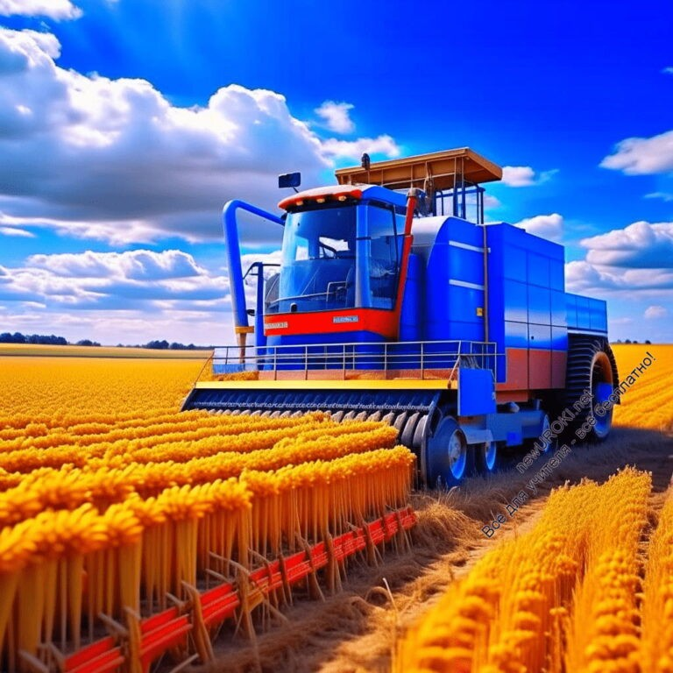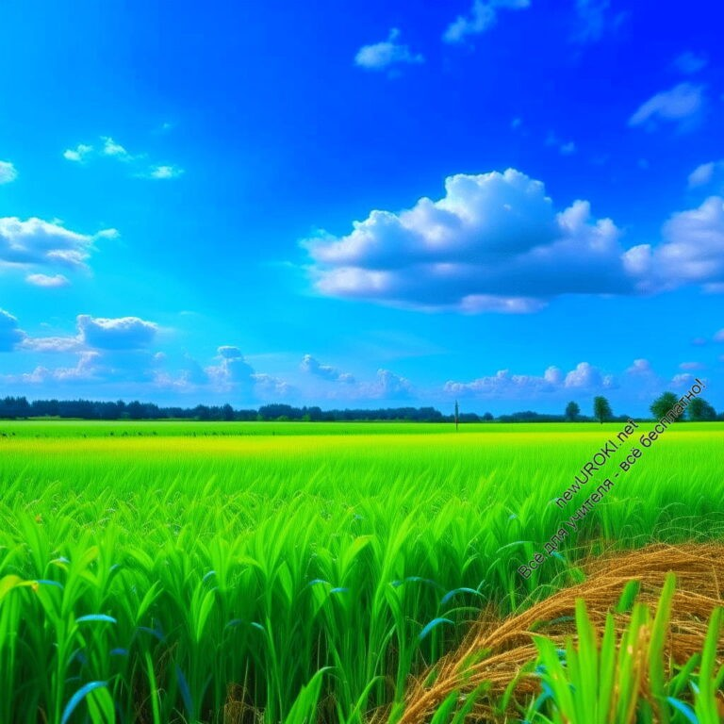

Иллюстративное фото

Значение для экономики страны

Объяснение значимости в экономике .
Рассмотрение роли этой отрасли в обеспечении продовольственной безопасности. Изучение вклада в экспортные доходы страны.

Основные отрасли

Иллюстративное фото

Ознакомление с основными отраслями: зерновое хозяйство, животноводство, птицеводство, рыбоводство и др.
Рассмотрение особенностей каждого вида и их значимости для экономики страны. Обсуждение примеров регионов, специализирующихся на определенных отраслях.

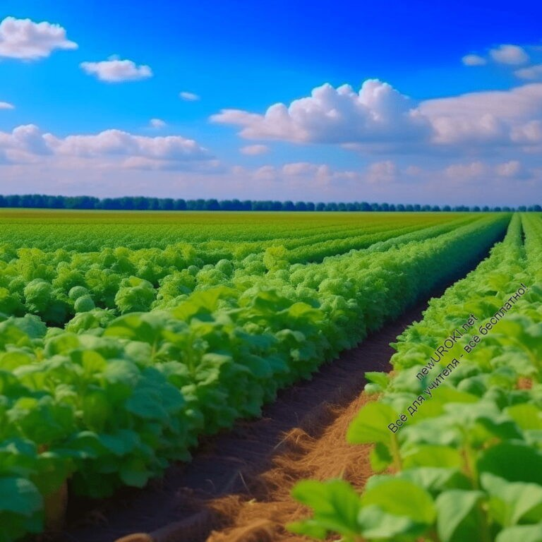Растениеводство в аграрном секторе

Особенности выращивания растений в разных климатических зонах нашего государства

Иллюстративное фото

Рассмотрение различных климатических зон: северные, центральные, южные и др. Объяснение влияния климата на выбор культурных растений и методы их выращивания в разных регионах.
Изучение особенностей агротехники в различных климатических зонах.

Виды культурных растений, выращиваемых в Рос ии

Ознакомление с основными видами культурных растений, выращиваемых в стране, такими как зерновые, овощные, плодовые, промышленные и др.
Рассмотрение характеристик каждой группы растений и их использование. Обсуждение примеров регионов, специализирующихся на выращивании определенных видов растений.

Современные технологии растениеводства

Изучение современных технологий выращивания растений, таких как гидропоника, тепличное хозяйство, применение удобрений и пестицидов, генетическая модификация и другие инновации.
Рассмотрение преимуществ и вызовов, связанных с применением современных технологий.
Обсуждение влияния технологических инноваций на повышение эффективности и устойчивости растениеводства.

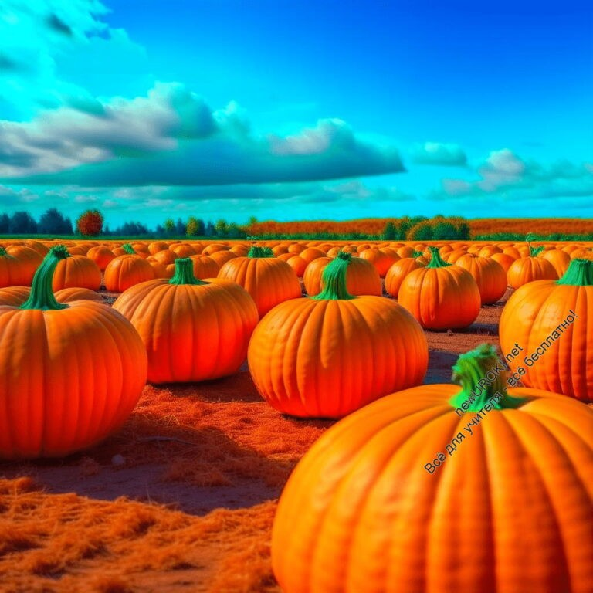Распределение сельскохозяйственных земель

Главные сельскохозяйственные регионы

Иллюстративное фото

Рассмотрение ведущих регионов и их характеристик.
Обсуждение примеров регионов с высоким потенциалом сельскохозяйственного развития.
Изучение факторов, определяющих успешность развития сельского хозяйства в разных регионах.

Факторы, влияющие на выбор культурных растений и видов сельскохозяйственной деятельности в разных регионах
Обсуждение факторов, влияющих на выбор культурных растений и видов сельскохозяйственной деятельности, таких как климатические условия, почвенное покрово, доступность ресурсов и рынков сбыта.
Изучение примеров регионов с различными специализациями и адаптацией к местным условиям.

Проблемы и перспективы прогресса растениеводства в России

Проблемы, связанные с растениеводством

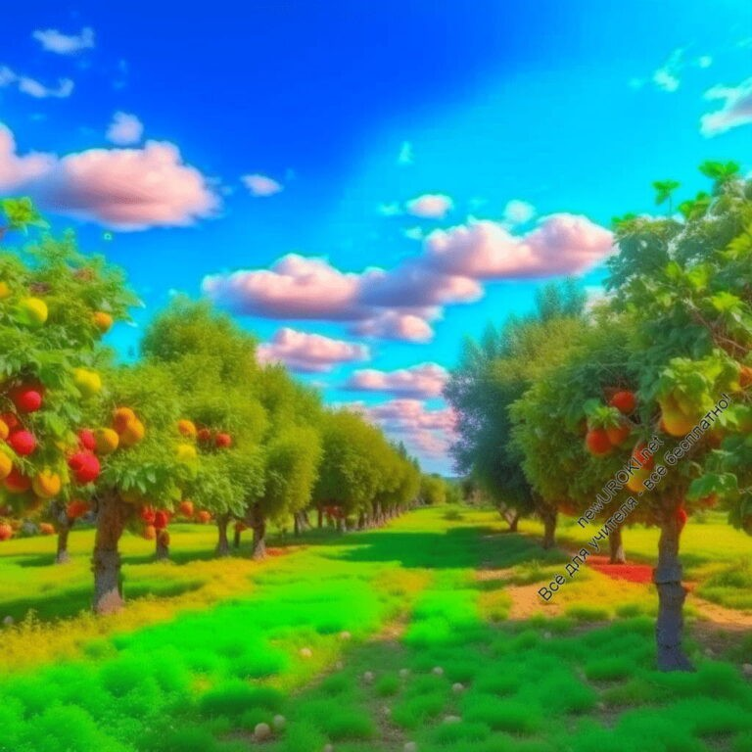Рассмотрение проблем, таких как недостаточная эффективность производства, неравномерное распределение ресурсов, снижение плодородия почвы, аграрные конфликты и др.
Обсуждение причин возникновения данных проблем и их влияния на развитие выращивания растений.

Возможности и перспективы прогрес а в выращивании культур

Иллюстративное фото

Изучение перспектив развития в РФ, таких как внедрение современных технологий, развитие экологически чистого производства, повышение конкурентоспособности на мировом рынке.
Рассмотрение успешных примеров создания и поиска новых рынков сбыта.

Заключение
Подведение итогов и повторение основных тем, изученных на уроке.
Задание на рефлексию: учащиеся записывают самый важный факт или идею, которые они запомнили сегодня.

Рефлексия
Обсуждение записанных фактов или идей учащихся. Оценка уровня понимания и усвоения материала.

Домашнее задание

Назначение домашнего задания, связанного с изученной темой. Объяснение срока выполнения и ожидаемых результатов.

Дополнительные активности
(оставшееся время)
Разгадка кроссворда связанного с изученной темой.
Проведение обсуждения в группах или парами на основе предложенных вопросов.

Технологическая карта

Скачать бесплатно технологическую карту

Кроссворд

Кроссворд

Скачать бесплатно кроссворд в формате WORD

Смотреть видео по теме

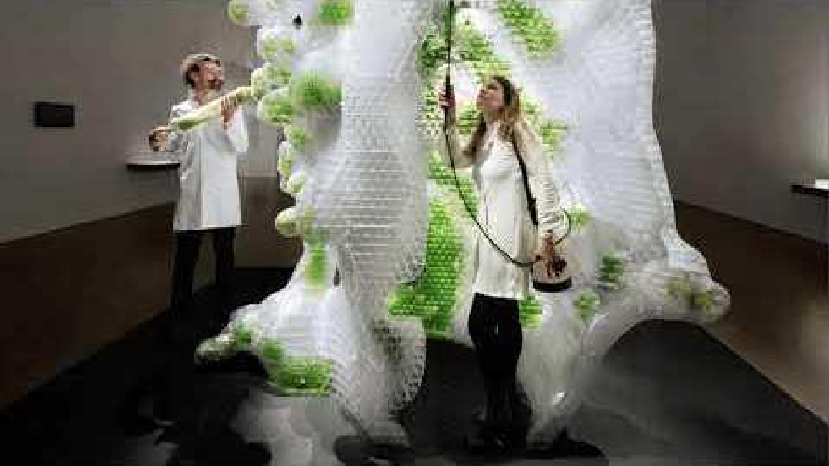§13 "Сельское хозяйство. Геог…
Растениеводство",

Презентация

Скачать бесплатно презентацию по географии по теме: «Сельское хозяйство. Растениеводство.» в формате PowerPoint

Список источников и использованной литературы
Андреева, О.Н. «Сельское хозяйство и растениеводство: Введение в основы». Издательство «Агрополис», Курс, 2000 г.. 250 страниц.
Сургучев, А.П., Петрова, Е.С. «Растениеводство: Практическое руководство». Издательство «АгроПроф», Нижний Новгород, 2005 г. 180 страниц.
Сретенский, В.М., Юрченко, Н.А. «Сельскохозяйственные культуры и их выращивание». Издательство «Агроинформ», Тамбов, 1994 г. 320 страниц. Михайлова, Г.С. «Основы сельского хозяйства и растениеводства». Издательство
«Иркутск-пресс», Иркутск, 1992 г. 200 страниц.
Трухин, В.Н. «Выращивание сельхозкультур: Теория и практика». Издательство
«Сельская мысль», Пермь, 1991. 280 страниц.

− Слова ассоциации (тезаурус) к уроку: теплица, цветы, корень, агроном, село, комбайн, колхоз

 При использовании этого материала в Интернете (сайты, соц.сети, группы и т.д.) требуется обязательная прямая ссылка на сайт newUROKI.net. Читайте "Условия

Моря, омывающие берега Рос ии — конспект урока географии
Как люди заселяли Землю — конспект урока
ПОХОЖИЕ УРОКИ
использования материалов сайта"
Моря, омывающие берега России
— конспект урока географии 

От Глеб Беломедведев

Глеб Беломедведев - постоянный автор и эксперт newUROKI.net, чья биография олицетворяет трудолюбие, настойчивость в достижении целей и экспертность. Он обладает высшим образованием и имеет более 5 лет опыта преподавания в школе. В течение последних 18 лет он также успешно работает в ИТ-секторе. Глеб владеет уникальными навыками написания авторских конспектов уроков, составления сценариев школьных праздников, разработки мероприятий и создания классных часов в школе. Его талант и энтузиазм делают его неотъемлемой частью команды и надежным источником вдохновения для других.

Острова и полуострова — конспект урока географии
географии
КОНСПЕКТЫ УРОКОВ

Конспекты уроков для учителя Алгебра
Английский язык Астрономия Библиотека Биология
География 5 класс
- класс

- класс

- класс

- класс

Поиск
Поиск

10 класс Геометрия
Директору и завучу школы ИЗО
Информатика История
Классный руководитель Математика
Музыка Начальная школа ОБЖ
Обществознание Право Психология
Русская литература Русский язык Технология (Труды) Физика Физкультура
Химия Экология Экономика
Копилка учителя

Сценарии школьных праздников

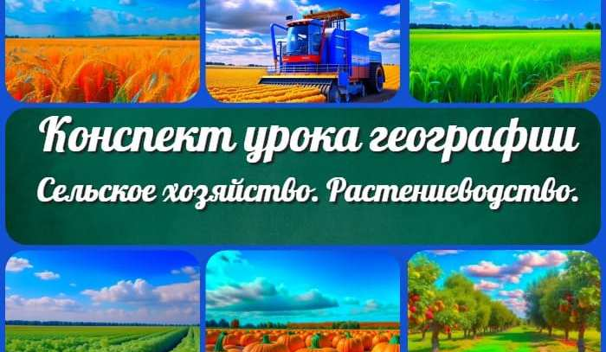
Сельское хозяйство. Растениеводство —…
Моря, омывающие берега Рос ии —…
Как люди заселяли Землю — конспект…
Острова и полуострова
— конспект урока…
ИНТЕРЕСНЫЕ КОНСПЕКТЫ УРОКОВ

Новые УРОКИ
Новый сайт от проекта UROKI.NET. Конспекты уроков, классные часы, сценарии школьных праздников. Всё для учителя - всё бесплатно!

Главная О сайте Политика конфиденциальности Условия использования материалов сайта

Добро пожаловать на сайт "Новые уроки" - newUROKI.net, специально созданный для вас, уважаемые учителя, преподаватели, классные руководители, завучи и директора школ! Вы наверняка знаете и помните наш очень популярный сайт УРОКИ.НЕТ - самый первый образовательный сайт РУНЕТА для учителей школ. Но он технически и морально устарел. Поэтому и было принято решение о создании нового проекта "Новые уроки". Мы понимаем, что ваша работа требует множество труда, времени и творческого подхода. Именно поэтому мы собрали все необходимое в одном месте, чтобы облегчить вам задачу создания уроков, планирования и организации классных мероприятий и

праздников. На нашем сайте вы найдете огромную базу авторских конспектов уроков, разработанных опытными педагогами. Вы сможете использовать их в качестве основы для своих уроков, а также адаптировать и модифицировать под свои потребности. Наша коллекция сценариев школьных праздников позволит вам создать незабываемые мероприятия для своих учеников. Разнообразие идей, подробные инструкции и творческие подсказки помогут классным руководителям организовать классные часы, родительские собрания которые запомнятся всем на долгие годы. Помимо этого, мы предлагаем вам разработки уроков, которые соответствуют современным требованиям ФГОС и методикам обучения. Наша команда экспертов тщательно подготовила материалы, учитывая актуальные образовательные стандарты и инновационные подходы к обучению. У нас вы найдете поурочное, календарное и тематическое планирование. Это поможет вам организовать свою учебную программу и эффективно распределить время и ресурсы. Мы также предлагаем технологические карты урока, которые помогут вам внедрять современные технологии в образовательный процесс. Вы сможете использовать интерактивные методы обучения, мультимедийные материалы и онлайн-ресурсы для создания интересных и познавательных занятий. Давайте сделаем образование еще более увлекательным и эффективным вместе! Наш лозунг "Всё для учителя - всё бесплатно!" остается неизменным почти 20 лет! Добавляйте в закладки наш сайт и получите доступ к библиотеке конспектов уроков, классных часов, сценариев школьных праздников, разработок уроков, планирования и технологических карт урока. Вместе мы сделаем вашу работу еще более интересной и успешной! Дата открытия сайта: 13.06.2023

